Discente: Ronaldo Ribeiro Porto Filho – 202410131

Data: 06/09/2025

**Exercício prova de correção do algoritmo Shakesort**

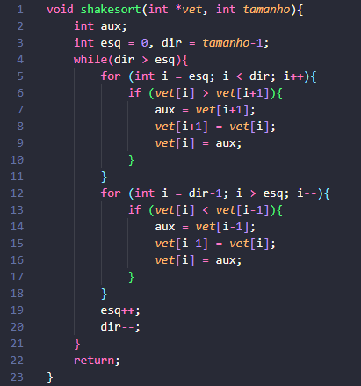**Código:**

**Primeira parte:**

**Base:** Considera-se que o sub vetor formado apenas pela última posição do vetor Vet esteja ordenado, por ser unitário (k = 1).

**Passo Indutivo:** Considera-se que as K últimas posições do vetor Vet estejam ordenadas antes da linha 4. Então, sendo N o tamanho do vetor, Vet [N – K] $≤$... $≤$ Vet [N - 2] $≤$ Vet [N - 1], sendo estes também os maiores elementos do vetor Vet. Por conta da lógica das linhas 6 até 10, o maior elemento do sub vetor que vai da posição 0 até (N – (K + 1)) estará na posição (N – (K + 1)). Pela hipótese inicial (Hipótese Indutiva), todas as K últimas posições do vetor Vet estão ordenadas, ou seja, um elemento x ocupará a posição Vet [N – (K + 1)], sendo que x é menor ou igual a todos os elementos à sua direita, e maior que todos os elementos à sua esquerda. Logo, Vet [N – (K + 1)] $≤$ Vet [N - K] $≤$... $≤$ Vet [N - 2] $≤$ Vet [N - 1].

**Conclusão:** Provou-se que o último elemento do vetor é um sub vetor ordenado, por ser unitário (K = 1). Além disso, supondo-se que os K últimos elementos do vetor estejam ordenados, antes da linha 4, provou-se que os (K + 1) últimos elementos ficam ordenados na próxima interação do laço. Logo, o laço while na linha 4 permite o vetor ficar ordenado para K $≥$ 1. Como N $≥$ 1, o algoritmo termina com o vetor ordenado, juntamente com a segunda parte da prova.

**Segunda parte:**

**Base:** Considera-se que o sub vetor formado apenas pela primeira posição do vetor Vet esteja ordenado, por ser unitário (k = 1).

**Passo Indutivo:** Considera-se que as K primeiras posições do vetor Vet estejam ordenadas antes da linha 12. Então, sendo (N – 1) o novo tamanho do vetor, pois o segundo laço de interação desconsidera a última posição por já estar ordenada, Vet [K - 1] $≥$... $≥$ Vet [1] $≥$ Vet [0], sendo estes também os menores elementos do vetor Vet. Pela hipótese inicial (Hipótese Indutiva), todas as K primeiras posições do vetor Vet estão ordenadas, ou seja, um elemento x ocupará a posição Vet [K], sendo que x é maior ou igual a todos os elementos à sua esquerda, e menor que todos os elementos à sua direita, por conta da lógica das linhas 13 a 17. Ou seja, o menor elemento do sub vetor desordenado estará na posição K. Logo, Vet [K] $≥$ Vet [K - 1] $≥$... $≥$ Vet [1] $≥$ Vet [0]. Ademais, a posição 0 do vetor será substituída pela variável “esq”, pois o laço while reduz as posições já ordenadas, permitindo maior eficiência nas próximas interações dos outros laços.

**Conclusão:** Provou-se que o primeiro elemento do vetor é um sub vetor ordenado, por ser unitário (K = 1). Além disso, supondo-se que os K primeiros elementos do vetor estejam ordenados, antes da linha 12, provou-se que os (K + 1) primeiros elementos ficam ordenados na próxima interação do laço. Logo, o laço while na linha 4 permite o vetor ficar ordenado para K $≥$ 1. Como N $≥$ 1, o algoritmo termina com o vetor ordenado, juntamente com a primeira parte da prova.

**Conclusão Geral:** Provou-se, a partir dessas duas provas de correção usando indução matemática, que o algoritmo do Shakesort ordena um vetor de qualquer tamanho. Por conta do laço while da linha 4, o principal laço de repetição, ele executa os dois laços “for” N/2 vezes, aproximadamente, pois a cada vez o algoritmo desconsidera a primeira e a última posição, por já estarem com os valores corretos, e assim, interage com os outros laços novamente até ordenar por completo todos os elementos.